Dragi katehizanti 5., 6. i 7. razreda. Hvaljen Isus i Marija!

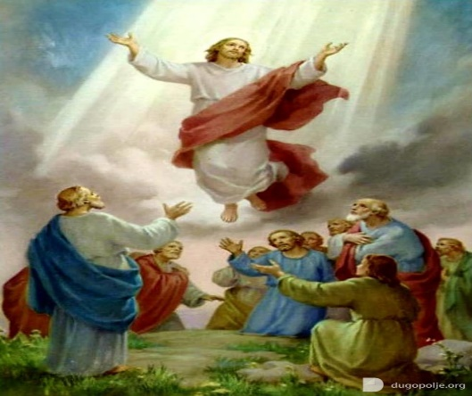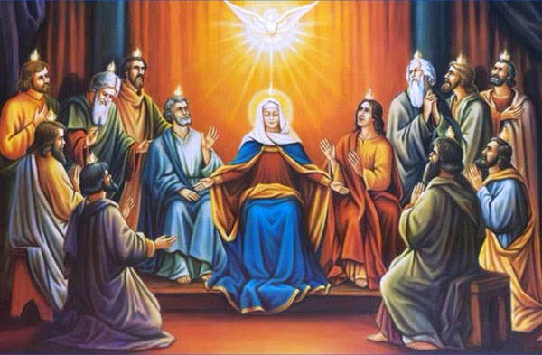

Ovih dana Katolička crkva obilježava dva blagdana. Prvi je Isusovo uznesenje na nebo ili Uzašašće (21. 5. 2020.) i Isusovo poslanje Duha Svetoga apostolima koje se naziva Duhovi ili Pedesetnica (31. 5. 2020.).

Blagdan Uzašašća slavi se četrdeseti dan nakon Uskrsa kada Isus odlazi na nebo Ocu i obećava apostolima da će im poslati Branitelja – Duha Svetoga. U sljedećem biblijskom tekstu je opisan ovaj događaj. Pročitaj tekst i prisjeti se.

Nato ga sabrani upitaše: "Gospodine, hoćeš li u ovo vrijeme Izraelu opet uspostaviti kraljevstvo?" On im odgovori: "Nije vaše znati vremena i zgode koje je Otac podredio svojoj vlasti. Nego primit ćete snagu Duha Svetoga koji će sići na vas i bit ćete mi svjedoci u Jeruzalemu, po svoj Judeji i Samariji i sve do kraja zemlje." Kada to reče, bî uzdignut njima naočigled i oblak ga ote njihovim očima. I dok su netremice gledali kako on odlazi na nebo, gle, dva čovjeka stadoše kraj njih u bijeloj odjeći i rekoše im: "Galilejci, što stojite i gledate u nebo? Ovaj Isus koji je od vas uznesen na nebo isto će tako doći kao što ste vidjeli da odlazi na nebo." Dj 1,6-11

Na blagdan Pedesetnice ili Duhova, Crkva obilježava silazak Duha Svetoga na apostole i Mariju – majku Isusovu. Duhovi se slave deseti dan nakon Uzašašća i pedeseti dan nakon Uskrsa. Ne taj dan Crkva slavi i svoj rođendan. To je dan kad je Crkva rođena. Apostoli, ohrabreni i ojačani Duhom Svetim izlaze među mnoštvo i po prvi puta, javno, navješćuju Isusovu riječ – Evanđelje. Ovo obraćanje apostola prva je službena propovijed Crkve. U nastavku pročitajte tekst Djela apostolska 2 koji nam opisuje događaj Pedesetnice.

Kad je napokon došao dan Pedesetnice, svi su bili zajedno na istome mjestu. I eto iznenada šuma s neba, kao kad se digne silan vjetar. Ispuni svu kudu u kojoj su bili. I pokažu im se kao neki ognjeni razdijeljeni jezici te siđe po jedan na svakoga od njih. Svi se napuniše Duha Svetoga i počeše govoriti drugim jezicima, kako im ved Duh davaše zboriti. A u Jeruzalemu su boravili Židovi, ljudi pobožni iz svakog naroda pod nebom. Pa kad nasta ona huka, strča se mnoštvo i smètê jer ih je svatko čuo govoriti svojim jezikom. Svi su bili izvan sebe i divili se govoredi: »Gle! Nisu li svi ovi što govore Galilejci? Pa kako to da ih svatko od nas čuje na svojem materinskom jeziku? Parti, Međani, Elamljani, žitelji Mezopotamije, Judeje i Kapadocije, Ponta i Azije, Frigije i Pamfilije, Egipta i krajeva libijskih oko Cirene, pridošlice Rimljani, Židovi i sljedbenici, Kredani i Arapi – svi ih mi čujemo gdje našim jezicima razglašuju veličanstvena djela Božja.« Dj 2,1-11

O tome događaju možeš pogledati sljedeći kratki video.
https://www.youtube.com/watch?v=7OupRDL7pvA

Ponovi svoje znanje uz igru na sljedećem linku:
https://wordwall.net/hr/resource/1541596/vjeronauk/pedesetnica-duhovi

Nastojmo naći vremena za svetu misu u ove nadolazeće blagdane.
Izazov je u današnjem vremenu i društvu biti kršćanin. Javno svjedočiti vjeru, postaje sve češće stvar koja se izruguje. Kršćani se sve više srame javno svjedočiti svoju vjeru u uskrslog Isusa. Zbog toga molimo Isusa da i nama da Duha Svetoga, kako bismo imali hrabrosti svjedočiti Isusovu Radosnu vijest svojim životom, upravo kako su to učinili prvi apostoli.

Vjeroučitelj: Nino Mišćin

